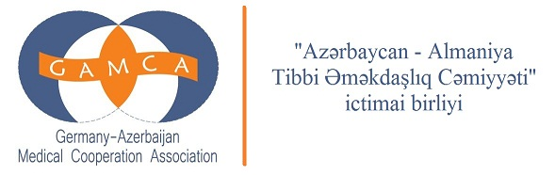
15-17 fevral 2013-cü il tarixlərində Tibbi treyninq kursalarinda iştirak üçün
QEYDİYYAT VƏRƏQƏSİ

Foto şəkil
*Adı:______________________________________
*Soyadı:___________________________________
*Ata adı: __________________________________
Cinsi: | K |  | Q

Təvəllüdü:
*Həkim: *İxtisas: __________________________________
*Rezident: *İxtisas: ___________________________________
*Tələbə * Fakültə/Kurs: ___________________________________
İş yeri: _____________________________________________________________________________
Telefon: Mobil :___________________ Ev:_________________ İş:_____________________
*E-mail:_______________________________
Azərbaycan – Almaniya Tibbi Əməkdaşlıq Cəmiyyətinin üzvüsünüzmü? Bəli Xeyir

Azərbaycan – Almaniya Tibbi Əməkdaşlıq Cəmiyyətinin tədbirlərində iştirak etmisinizmi?
Bəli Nə zaman, hansı? ____________________________________
Xeyir

*Tədbirdə iştirak etmək istədiyiniz təlim:
- Ümümi cərrahiyyə
- Laparoskopik cərrahiyyə
- Endoskopiya
- Radiologiya
Doldurulma tarixi:
*Bu formanı ən son 08 fevral 2013-cüil tarixinə kimi treyning@gamca.az elektron ünvanına göndərməlisiniz.
*- bu işarəli qrafaların doldurulması mütləqdir

